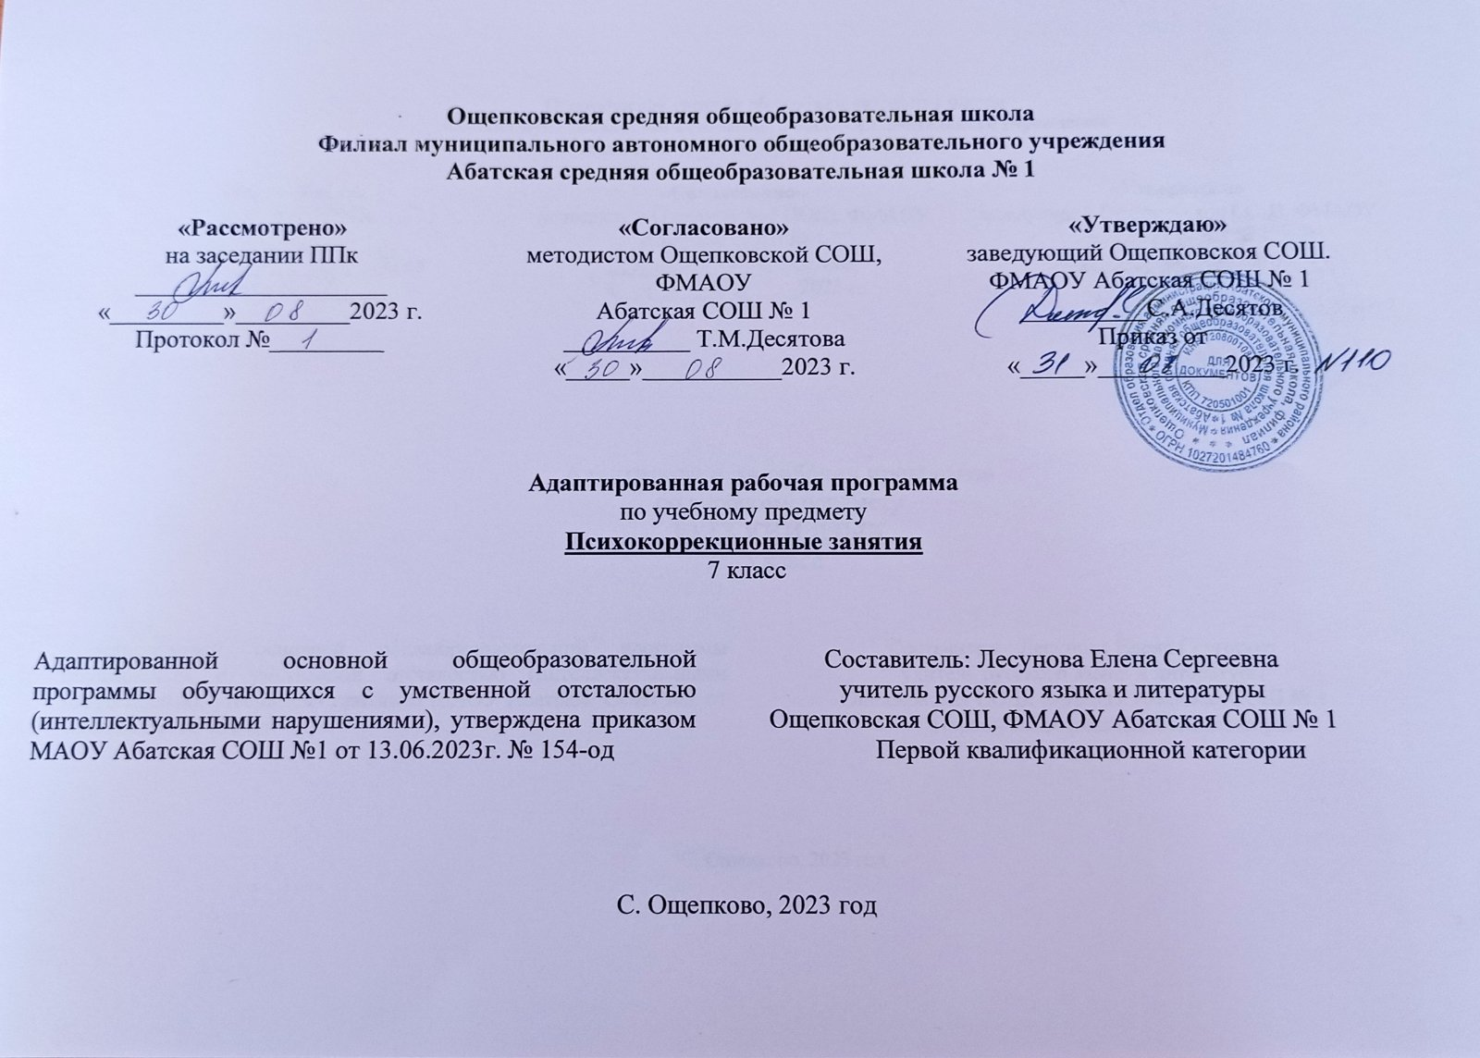

Пояснительная записка
Рабочая программа составлена на основе Адаптированной основной общеобразовательной программы образования обучающихся с умственной отсталостью (интеллектуальными нарушениями) (Вариант – 1).

Цель программы дать ребенку правильное многогранное полифункциональное представление об окружающей действительности, способствующее оптимизации его психического развития и более эффективной социализации в образовательной среде и обществе.
Задачи:
-развивать познавательную активность обучающего;
-формировать умения наблюдать, сравнивать, выделять существенные признаки предметов и явлений и отражать их в речи, развивать память, мышление, речь;
-формировать общеинтеллектуальных умений: приёмов анализа, сравнения, обобщения, навыков группировки и классификации;
-формировать адекватное восприятие явлений и объектов окружающей действительности в совокупности их свойств
-формировать навыки общения, правильного поведения;

Основные направления коррекционной работы:
1. Формировать и стимулировать сенсорно-перцептивные, мнемические и интеллектуальные процессы;
2.Помощь подростку в разрешении психотравмирующих ситуаций;
3. Повышать социальный статус ребёнка в коллективе, семье;
4. Развивать и совершенствовать коммуникативные функции, эмоционально-волевой регуляции поведения;
Количество учебных часов
Согласно учебному плану в 7 классе планирование составлено из расчета 2 часа в неделю, 34 учебные недели, 70 часов в год.
1 четверть – 17 часов
2 четверть – 16 часов
3 четверть – 20 часов
4 четверть – 17 часов

Из них: контрольные (диагностика) занятия - 8 часов, коррекционные занятия – 60 часов.
Количество часов для контроля за выполнением практической части программы
Виды контроля | Начало года |  | Конец года | За год
7 класс

Диагностика уровня развития | 4 |  | 4 | 8

Общая характеристика учебного предмета

Психокоррекция в 7 классе – совокупность психотехнических упражнений и приемов, направленных на решение задач данного занятия. (Игротерапия, сказкотерапия, проигрывание ситуаций, этюды, групповая дискуссия, упражнения.)
Приоритет отдается многофункциональным техникам, направленным одновременно на развитие познавательных процессов, формирование социальных навыков, динамическое развитие группы и т.д.. Важен порядок предъявления упражнений и их общее количество. Последовательность предполагает чередование деятельности, смену психофизического состояния ребенка: от подвижного к спокойному, от интеллектуальной игры к релаксационной технике. Упражнения располагаются в порядке от сложного к простому (с учетом утомления детей).

Планируемые результаты освоения курса «Развитие психических и сенсорных процессов».
Программа обеспечивает достижение учащимися с умственной отсталостью двух видов результатов: личностных и предметных.
Личностные результаты:
-умение соотносить поступки и события с принятыми этическими принципами;
-знание моральных норм и умение выделить нравственный аспект поведения;
-ориентацию в социальных ролях и межличностных отношениях.

Предметные результаты:
К концу7 класса учащиеся должны:
- группировать предметы по самостоятельно выделенным признакам;
-определять понятия чувства и возможности;
- вербализировать ощущения;
- определять противоположные качества и свойства предметов;
-определять настроение людей по поступкам;
-распознавать эмоциональное состояние других людей по мимике;
-определять положительные и отрицательные стороны личности;
-использовать упражнения по саморегуляции;
-находить положительные стороны личности в окружающих.

Учет особенностей обучающихся

В 7 классе обучаются 3 детей. Большинство детей в классе усидчивы, понимают инструкции без дополнительных подсказок. У одного из учащихся наблюдается полевое поведение, вспышки агрессии. Один учащийся алгоритмичен, трудно идет на контакт.

Формы организации познавательной деятельности.
Основной формой организации процесса обучения является занятие. Ведущей формой работы учителя с учащимся на уроке индивидуальная работа.
Целенаправленное психологическое коррекционное воздействие на подростков с особыми возможностями здоровья осуществляется через психологический коррекционный комплекс, который состоит из четырех взаимосвязанных этапов:
1.Диагностический (диагностика психо-эмоционального, интеллектуального развития ребенка с ОВЗ).
2.Коррекционный.
3.Диагностический (блок оценки эффективности коррекционных воздействий,направлен на анализ изменений познавательных процессов,психическихсостояний,личностных реакций у учащихся в результате психокоррекционных воздействий).
4.Прогностический (блок психокоррекции направлен на проектирование психофизиологических,психических и социально-психологических функций подростков).
Разделы учебной программы. Виды и формы контроля.
№ п/п | Разделы учебной программы | Кол-во часов | Виды и формы контроля.
1  2  3  4  5 | Введение.  Коррекция когнитивных процессов «Я познаю мир».  Коррекция эмоционально-личностной сферы и поведения «Познавая себя и других».  Коррекция и развитие социальных и коммуникативных умений «Среди людей».  Обобщающий урок. | 1  19  29  18  1 | Диагностический контроль.  Индивидуальный опрос.  Текущий контроль.  Индивидуальный опрос  Итоговый контроль

Календарно – тематическое планирование
коррекционно- развивающих занятий по курсу
«Психокоррекция»
7 класс (I вариант обучения) на 2023-2024 учебный год

1 четверть
№  п/п год | №  п/п  четв | Тема урока | Дата по плану | Дата фактическая
1 | 1 | Диагностика. Методика «Рисунок человека»
2 | 2 | Коррекция развития внимания и его свойства: «Переплетенные линии».
3 | 3 | Развитие произвольности психических процессов. Игра «Что изменилось?».
4 | 4 | Развитие зрительного внимания «Найди различия между картинками».
5 | 5 | Развитие зрительного внимания «Подбери пару».
6 | 6 | Коррекция и развитие мышления.Упражнение «Найди лишнее слово».
7 | 7 | Развитие способности выделять существенные признаки «Главные слова».
8 | 8 | Развитие гибкости мышления «Анаграммы».
9 | 9 | Развитие абстрактного мышления «Пословицы».
10 | 10 | Развитие уровня обобщения и отвлечения «Исключение лишнего».
11 | 11 | Развитие способности анализа и синтеза «Сравни слова».
12 | 12 | «Какое слово повторяется».Коррекция и развитие памяти.Игра
13 | 13 | «Запомни и нарисуй». Развитие зрительной памяти.Игра
14 | 14 | Игра «Пиктограмма». Развитие зрительной памяти.
15 | 15 | Игра «Запрещенное движение». Развитие слуховой памяти.
16 | 16 | «Что изменилось?». Развитие зрительной памяти с использованием картинок

2 четверть

№  п/п год | №  п/п  четв | Тема урока | Дата по плану | Дата фактическая
17 | 1 | Развитие воображения «Дорисуй картинку».
18 | 2 | Развитие воображения «Соедини точки».
19 | 3 | Упражнение «Профиль». Формирование и развитие способностей к самопознанию.
20 | 4 | «10 ответов на вопрос кто я?». Формирование и развитие способностей к самопознанию.
21 | 5 | Упражнения «Комплимент». Формирование понятий чувства.
22 | 6 | Упражнения «Мой автопортрет». Формирование понятий чувства
23 | 7 | Упражнения «Смена настроения». Формирование понятий чувства.
24 | 8 | Упражнения «Мой мир». Формирование понятий чувства.
25 | 9 | «Я тебя понимаю». Развитие чувства эмпатии
26 | 10 | Работа с таблицей «Чувства и эмоции».
27 | 11 | «Корзина дружеских качеств».Развитие навыков эмпатии.
28 | 12 | Упражнение «Кривляка». Развитие навыков эмпатии.
29 | 13 | Развитие самоанализа «Я и Ты.Чем мы похожи».Работа стаблицей «Что общего и чем мы отличаемся».
30 | 14 | «Отгадай эмоцию»- упражнение. Развитие навыков самоанализа.
31 | 15 | Развитие навыков самоанализа. Упражнение: «Зеркало».
32 | 16 | Развитие навыков самоанализа. Упражнение: «Иностранец и переводчик».

3четверть
№  п/п год | №  п/п  четв | Тема урока | Дата по плану | Дата фактическая
33 | 1 | «Кто твой настоящий друг».Упражнение «Приятные слова».
34 | 2 | Обсуждение положительных и отрицательных качеств героев рассказа «Друзья».
35 | 3 | Сочинение-объявление «Ищу друга».
36 | 4 | «Я учусь владеть собой». Обучение навыкам саморегуляции.
37 | 5 | Упражнение на релаксацию «Пластилин».Обучение навыка саморегуляции.
38 | 6 | «Скульптура уверенного человека». Упражнение на релаксацию .Обучение навыка саморегуляции.
39 | 7 | «Запретное движение». Упражнение, направленное на осознание телесных ощущений
40 | 8 | «Жарко-холодно». Упражнение, направленное на осознание телесных ощущений
41 | 9 | «Гладкий-шершавый». Упражнение на тактильные ощущения
42 | 10 | «Мягкий-твёрдый».Упражнение на тактильные ощущения
43 | 11 | «Сад моей мечты». Упражнение,направленное на осознание телесных ощущений
44 | 12 | Упражнение «Репортер». Поведение и культура.Учимся вежливо говорить.
45 | 13 | Упражнение «Интервью со взрослым». Развитие навыков культурного поведения.
46 | 14 | «Пойми меня»- упражнение. .Развитие навыков культурного поведения.
47 | 15 | Упражнение на развитие навыков письменного общения: «Я вам пишу».
48 | 16 | «Письмо другу». Упражнение на развитие навыков письменного общения
49 | 17 | Моделирование ситуаций: «Я иду в гости».
50 | 18 | «Я принимаю гостей». Моделирование ситуаций.  Освоение приемов активного общения «Я и другие».
51 | 19 | «Что такое Я». Осознание самого себя через игру
52 | 20 | Игра «Свет мой зеркальце, скажи!». Определение своего внутреннего мира.

4 четверть

№  п/п год | №  п/п  четв | Тема урока | Дата по плану | Дата фактическая
53 | 1 | «Часовой». Упражнение на передачу внутренних черт характера через выразительные позы
54 | 2 | «Кривляка». Упражнение на передачу внутренних черт характера через выразительные позы
55 | 3 | Упражнения на развитие мимических движений.
56 | 4 | Упражнение на эмоциональное состояние по мимике с помощью разрезных профилей «Угадай и собери».
57 | 5 | Упражнение «Абориген». Развитие коммуникативных навыков.
58 | 6 | Упражнение «Путаница». Развитие коммуникативных навыков.
59 | 7 | Игры на умение выражать интерес, внимание,
60 | 8 | «Что там происходит?» упражнение на сосредоточенность
61 | 9 | Игра «Раздумье». Игра на умение выражать интерес, внимание, сосредоточенность.
62 | 10 | Знакомство с принципами хорошего слушания.Игра: «10 признаков того, что вас внимательно слушают».
63 | 11 | «Я говорю..»- упражнение на формирование умения высказывать.
64 | 12 | Развитие умения аргументировать свою точку зрения. Упражнение «Защита».
65 | 13 | Упражнения, направленные на преодоление барьеров общения «Все. Некоторые, только я».
66 | 14 | Представление о стилях общения. Разыгрывание беседы «С другом на торжественном приеме».
67 | 15 | Конфликты и способы их разрешения. Упражнение «Восковая палочка».
68 | 16 | Упражнение, направленное на отработку навыков неконфликтного поведения «Доброе слово», «Я тебя понимаю».

Используемый учебно-методический комплект:

1. Баряева Л.Б., Бойков Д.И., Гаврилушкина О.П., Яковлева Н.Н., Липакова В.И. Програма образования учащихся с умеренной и тяжёлой умственной отсталостью. – СПб.: ЦДК проф. Баряевой Л.Б., 2011
2. Л.Б. Баряева, А.П.Зарин. Ментодика формирования количественных представлений у детей с интеллектуальной недостаточностью. СПб, 2000
3. Забрамная С.Д. Отбор умственно отсталых детей в специальные учреждения. М.: Просвещение, 1988.
4.Забрамная С.Д., Боровик О.В. Методические рекомендации к пособию. Практический материал для проведения психолого – педагогического обследования детей. М.: Владос, 1999.
5.Катаева А.А., Стребелева Е.А. Дидактические игры и упражнения в обучении умственно отсталых дошкольников. М.: бук – мастер, 1993.
6.Программы коррекционно – развивающего обучения и воспитания детей – инвалидов дошкольного возраста (4-8 лет) для детских домов – интернатов для умственно
отсталых детей под редакцией Худенко Е.Д. М.:АНМЦ «Развитие и коррекция», 2007.

Лист корректировки рабочей программы по предмету/ занятию внеурочной деятельности
____________________________________________________________
Учитель:______________________________________________________________________________________________
Четверть | Кол-во часов по предмету | Выполнение | Компенсирующие мероприятия/ в случае отставания или лишних часов по предмету | Дата сверки | Подпись председателя МО/ зам. директора по УР
1
2
3
4
ИТОГО |  |  | Программа по предмету___________________________________________________ выполнена полностью за счёт объединения/добавления тем. Учитель:________________________________

